**Лабораторная работа 2. Создание и применение форм и отчётов**

Задачи:

* научиться создавать формы;
* научиться модифицировать формы;
* научиться создавать выпадающие списки выбора;
* работать с таблицами посредством форм.

LibreOffice Base, как и любая другая инструментальная среда, имеет возможность создавать интерфейс для работы с базой данных, который называется форма. Формы позволяют отображать и манипулировать данными, расположенными в таблицах. Так же форма позволяет вводить данные в таблицы и их редактировать. Кроме списков записей, на форме могут располагаться списки выбора, текстовые поля, графика и многие другие элементы управления.

По сути, формы являются инструментами, которые позволяют превратить базу данных в полноценное приложение с дружелюбным, понятным интерфейсом.

Создание формы

1. В среде LibreOffice Base после открытия созданной базы данных (в примере Сотрудники предприятия) нужно выбрать *Формы*. На рис.1 видно, что существуют два способа создания форм:

* *Создать форму в режиме дизайна* – для разработки сложных форм;
* *Использовать мастер для создания форм –* упрощенное создание форм.

2. Выбираем пункт *Использовать мастер для создания форм*

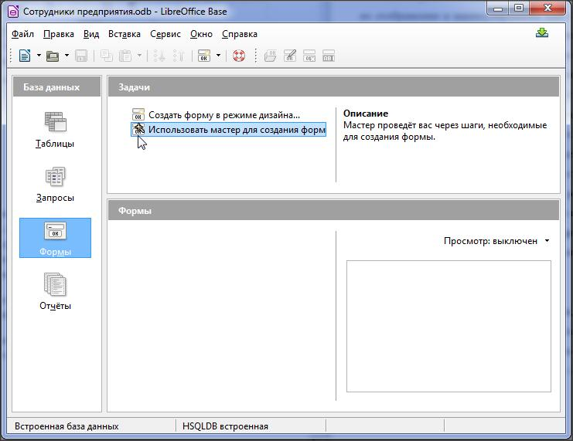

**Рис.1. Выбор мастера для создания форм**

3. В появившемся окне **Мастер форм** (Рис.2), слева будет показана панель **Шаги**, указы­вающая этапы создания формы, которые последовательно идут друг за другом при нажатии кнопки **Дальше**. Если вы на каком-либо шаге нажмете кнопку **Готово**, то форма создастся с автоматически выставленными параметрами на пропущенных шагах.

4. Выбрать нужную таблицу из выпадающего списка *Таблицы или запросы*.

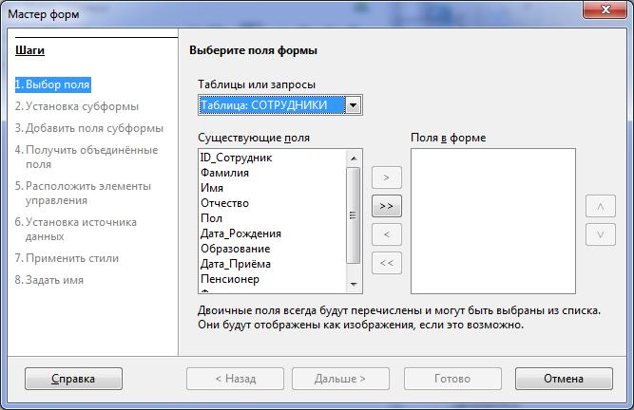

**Рис.2. Выбор таблицы в Мастере форм**

5. *Существующие поля* – это список полей выбранной таблицы, с помощью кнопки D:\МГТУ\ИБМ3\БазыДан\Лабы\ЛР5\Лабораторная работа 5_страница_3_изображение_2.jpg переместите все поля из этого списка в *Поля в форме*, при этом последовательность полей сохра­нится (Рис.3). Другие кнопки перемещают только выбранные поля из списков полей, которые вы хотели бы видеть на форме. Кнопки справа, со стрелочками вверх и вниз, позволяют перемещаться по полям в соответствующие направления. Жмём кнопку **Дальше>**.

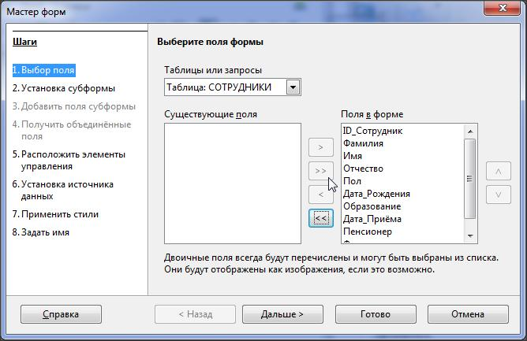

**Рис.3. Выбор существующих полей таблиц для создаваемой формы**

6. Если создаваемая форма не будет иметь подчиненных форм, то надо пропустить второй шаг *Установка субформы* (Рис.4), нажать кнопку **Дальше>**.

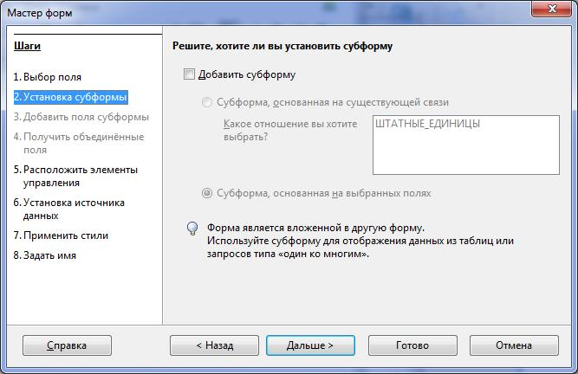

**Рис.4. Пропуск шага установки субформы**

7. В появившемся окне пятого шага создания формы *Расположить элементы управления* (Рис.5), можно выбрать расположение подписи и выбрать подходящее представление для формы из четырёх предложенных вариантов расположения полей и подписей. Для примера выберем *Столбцы-подписи слева* и нажмём кнопку **Дальше>**.

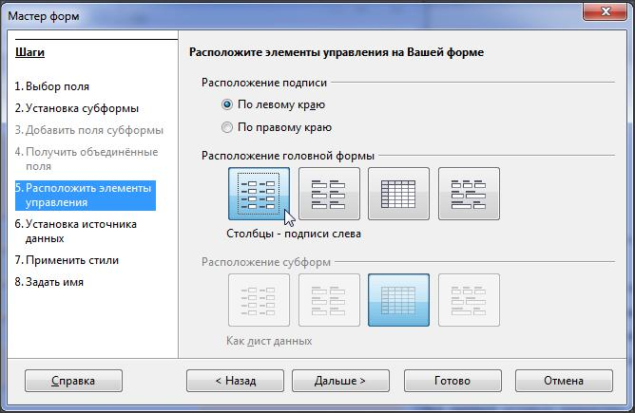

**Рис.5. Выбор расположения элементов управления на форме**

8. На шестом шаге *Установка источника данных* (Рис.6), можно оставить настройки режима источника данных по умолчанию и нажать кнопку **Дальше>**.

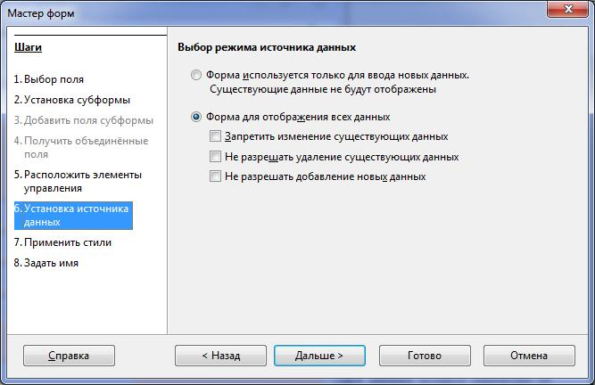

**Рис.6. Выбор режима источника данных для формы**

9. На шаге *Применить стили* можно выбрать стиль оформления и вариант обрамления полей. Например, выберем *Светло-синий* и *Трехмерный вид* и нажмём кнопку **Дальше>** (Рис.7).

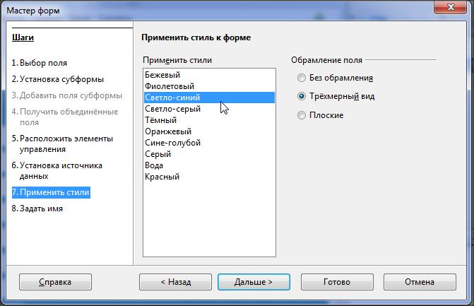

**Рис.7. Применение стилей для полей формы**

10. На последнем этапе *Задать имя*, в поле **Название формы** можно задать имя формы, например, оставим предложенное программой имя СОТРУДНИКИ. В Действия после заполнения формы вы можете выбрать Работа с формой, что сразу даст возможность работать с данными в связанной с формой таблицей, но для наших задач, выберем Модифицировать форму (Рис.8), что позволит работать над дизайном самой формы. Жмѐм кнопку Готово.

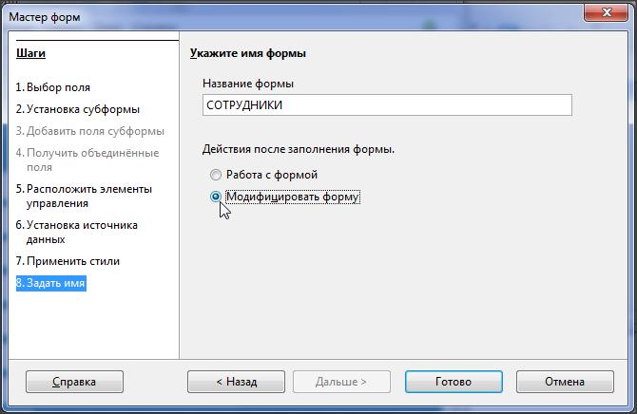

**Рис.8. Задание имени создаваемой формы**

В итоге будет получена новая форма, представленная в режиме конструктора форм (рис. 9)

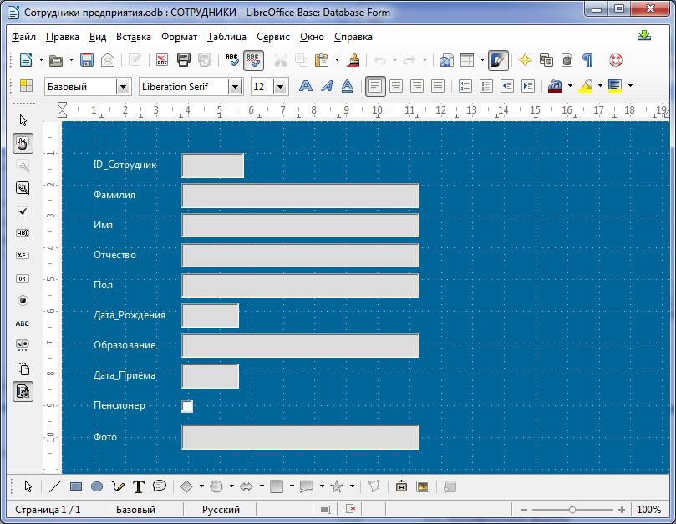

**Рис.9. Вид созданной формы в конструкторе форм**

Модификация формы

Модификацию мы будем проводить в конструкторе форм, задачей которого, в режиме разработки, является изменение вида формы, добавление новых элементов управления, изменения свойств и типа объектов и т.п. В обычном, защищенном от изменений, режиме работы с формой возможен только ввод и просмотр данных.

Перенесем поля и изменим их вид.

1. Щелкните по полю Фото на форме, при этом появиться восемь зеленых квадратиков (маркеров), и переместите, удерживая левую клавишу мыши, в место, указанное на рисунке 10

2. Зажмите клавишу Ctrl и щелкните курсором по метке Фото, удерживая метку мышью, переместите её выше поля, в которой будут помещены фото сотрудников.

3. Зажав клавишу Ctrl и щелкнув по полю фотографии, вы увидите маркеры, измените размер поля, воспользовавшись маркерами в соответствии с рис.10.

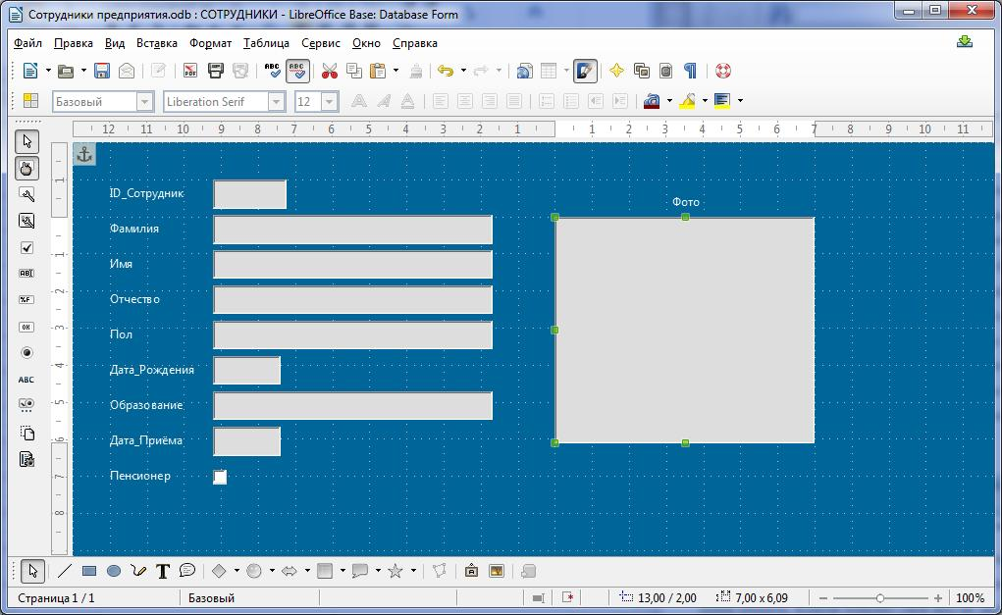

**Рис. 10. Перемещение и изменение размеров поля**

4. Чтобы изменить шрифт метки **Фото**, нужно щелкнуть по метке при нажатой клавише Ctrl. Вызвать правой кнопкой мыши контекстное меню, выбрать пункт *Элемент управления* и щелкнуть мышью по кнопке *Шрифт*, чтобы открыть окно форматирования **Символ** (Рис.11). Выберите шрифт Arial, кегль 14, курсив. Нажать кнопку **ОК**.

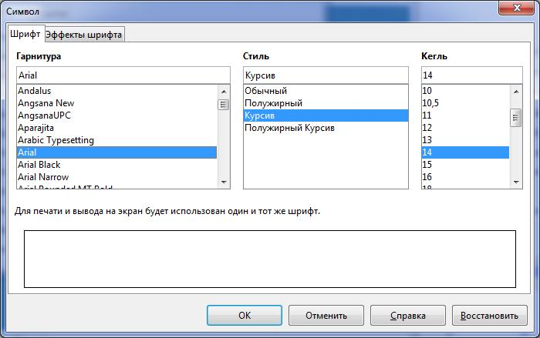

**Рис.11. Форматирование элемента управления**

5.Следует сохранить форму **Файл -> Сохранить** (или *CTRL-S*) и далее открыть форму через основное окно программы LO Base.

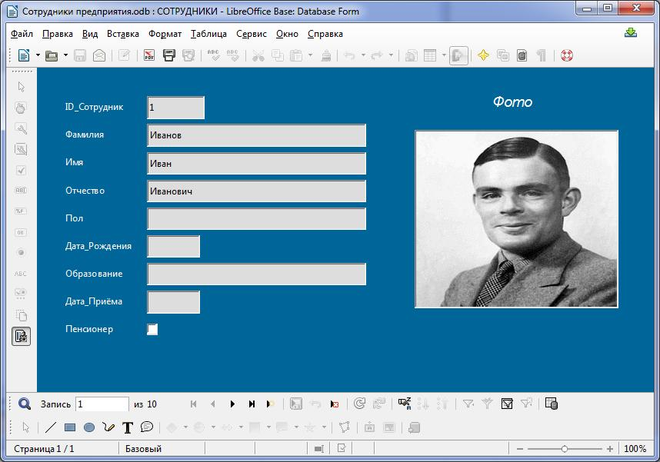

**Рис.13. Вставка изображения из файла**

Создание полей списков выбора

Для работы в базе данных, особенно при её заполнении, нам постоянно будут встречаться повторяющиеся данные в некоторых полях, например, в поле **Пол**, у нас будут повторяться М и Ж соответственно. Выбор значений из списка существенно уменьшает количество ошибок, которые могут мешать корректному поиску данных. Для работы с основной таблицей БД (например, СОТРУДНИКИ) списки выбора можно создать на основе мини-таблиц (таких как ПОЛ и ОБРАЗОВАНИЕ, которые должны быть созданы и наполнены заранее) или встроенных таблиц значений. Здесь рассмотрим вариант с мини-таблицами.

1. В главном окне открыть форму СОТРУДНИКИ, наведя курсор на название формы и щелкнув правой клавишей мыши, выбрать *Правка* в открывшемся контекстном меню.

2. В меню **Форма** выбрать *Список,* растянуть и разместить элемент списка на свобод­ном месте формы, появится окно **Мастер списка**. Выбрать таблицу-источник (например, ПОЛ), кнопка **Далее**. Щёлкнуть имя поля в *Доступ­ные поля*, оно появится в *Отображаемое поле*, кнопка **Далее**. Выбрать соответствующие поля в *Таблица значений* и в *Таблица списка*, нажать кнопку **Готово.**

3. Теперь необходимо удалить текстовое поле (для ввода значения) и на его место перемес­тить созданный элемент списка выбора, выровнять положение и размер элемента. Сохраняем изменения формы и выходим из режима **Мастер форм**.

4. В основном окне открыть созданную форму для работы (Рис.18)

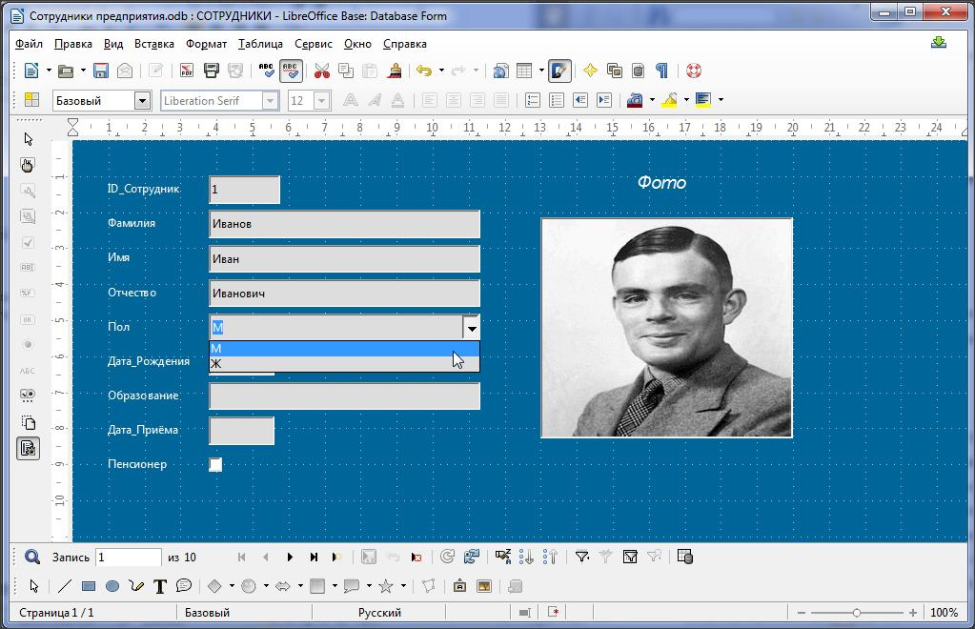

**Рис.18. Созданная форма со списками выбора**

Работа с таблицами с помощью форм

Все данные, которые заносятся или отображаются в формах, в действительности хранятся в таблицах, которые и являются основным объектом реляционной базы данных. Каждая запись таблицы в форме представлена в виде карточки. Считается, что вводить данные удобнее именно в таком режиме. Перемещаться между полями можно при помощи клавиши Tab. В нижней левой части есть навигационная панель Запись (Рис. 19), с информацией о номере обрабатываемой записи и количестве записей в таблице. На рисунке 19 показана третья запись из десяти.

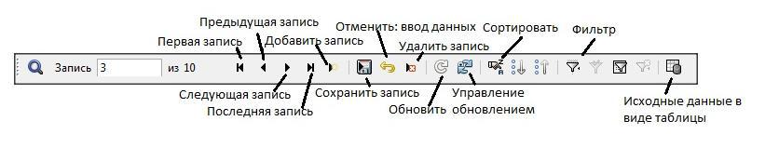

**Рис.19. Навигационная панель формы**

Вставить фотографию можно двумя способами: двойным щелчком по соответствующему полю **Фото** или правой клавишей мыши, наведя на соответствующее поле **Фото**, вызвать контекстное меню и выбрать пункт *Вставить изображение из*. В появившемся окне выбрать фотографию из рабочей папки и нажать кнопку **ОК**.

Создание других форм и ввод данных с помощью них осуществляется аналогично. При этом пустыми (незаполненными) могут остаться только те поля, у которых в свойствах указано для параметра *Обязательное* – Нет.